Séquence 7 : Le dialogue dans tous ses états

Première approche
Combien y a-t-il d’interlocuteurs ?

Qui sont-ils ?

Etudier une conversation quotidienne
Relever les indices qui vous permettent de déterminer qui sont les interlocuteurs ?

Relever les indices qui vous permettent de déterminer les circonstances de cette conversation (quand ? où ? à quelle occasion ?)

Sur quoi porte successivement la conversation ?

Comment les répliques s’enchainent elles ?

Qu’indique l’accolade aux lignes 11-12 ?

Les marques d’oralité
Relevez des exemples qui prouvent que le dialogue est transcrit tel qu’il a été enregistré.

Que signifient les points de suspension ?

Quel est le niveau de langue employé ?

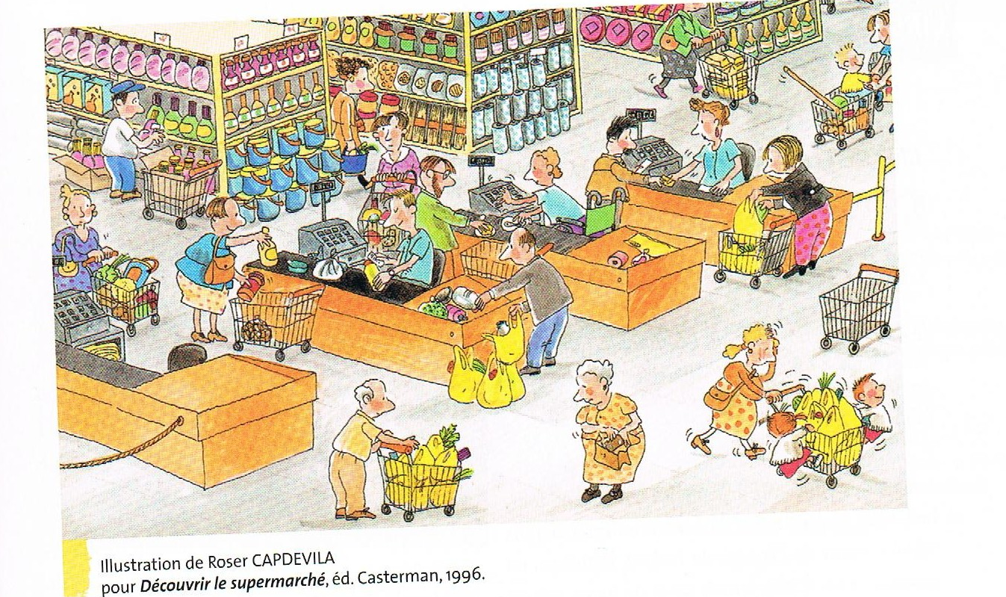

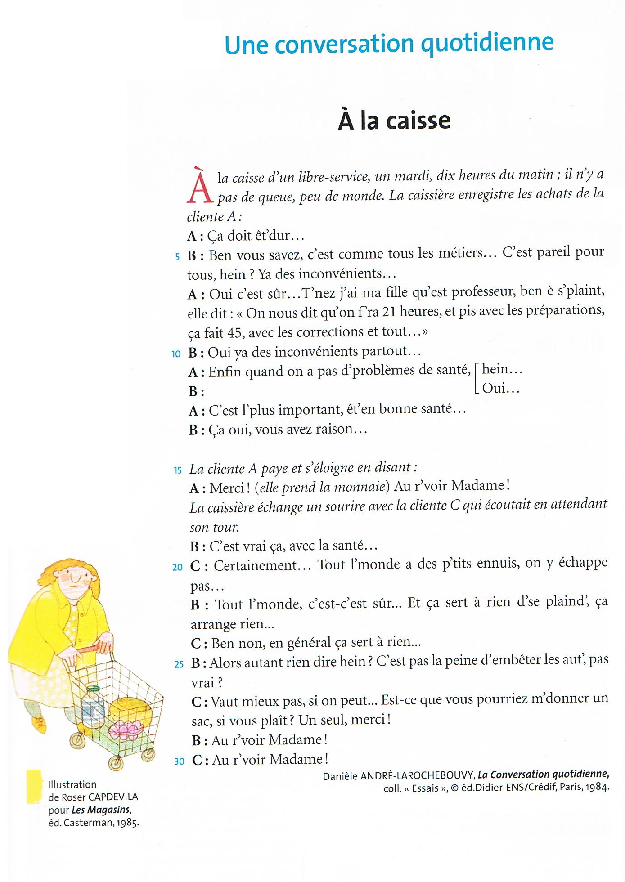

JE RETIENS
La conversation quotidienne
Une conversation quotidienne est un échange de répliques entre deux ou plusieurs personnes.
Quand on transcrit une conversation, chaque réplique doit être précédée d’une indication qui permet de savoir qui parle, à qui.
Dans la vie quotidienne, ces dialogues sont dans une langue orale, qui utilise le plus souvent le niveau de langue familier (prononciation défectueuse, phrases inachevée, mots familiers…)

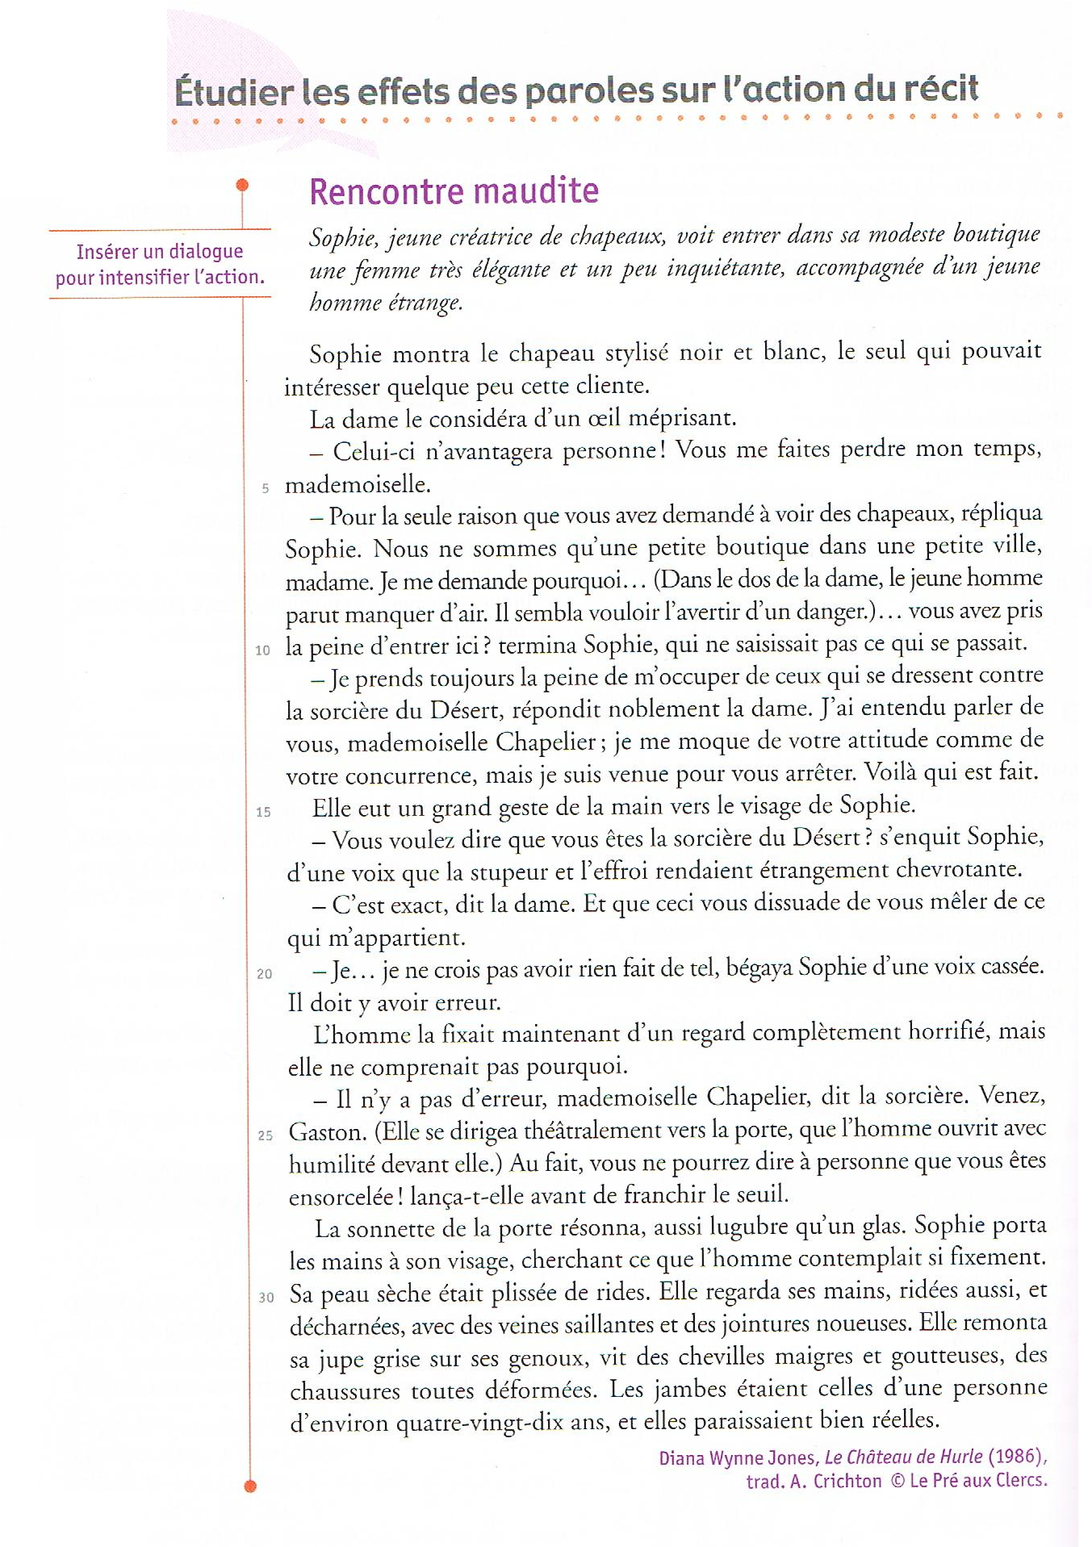

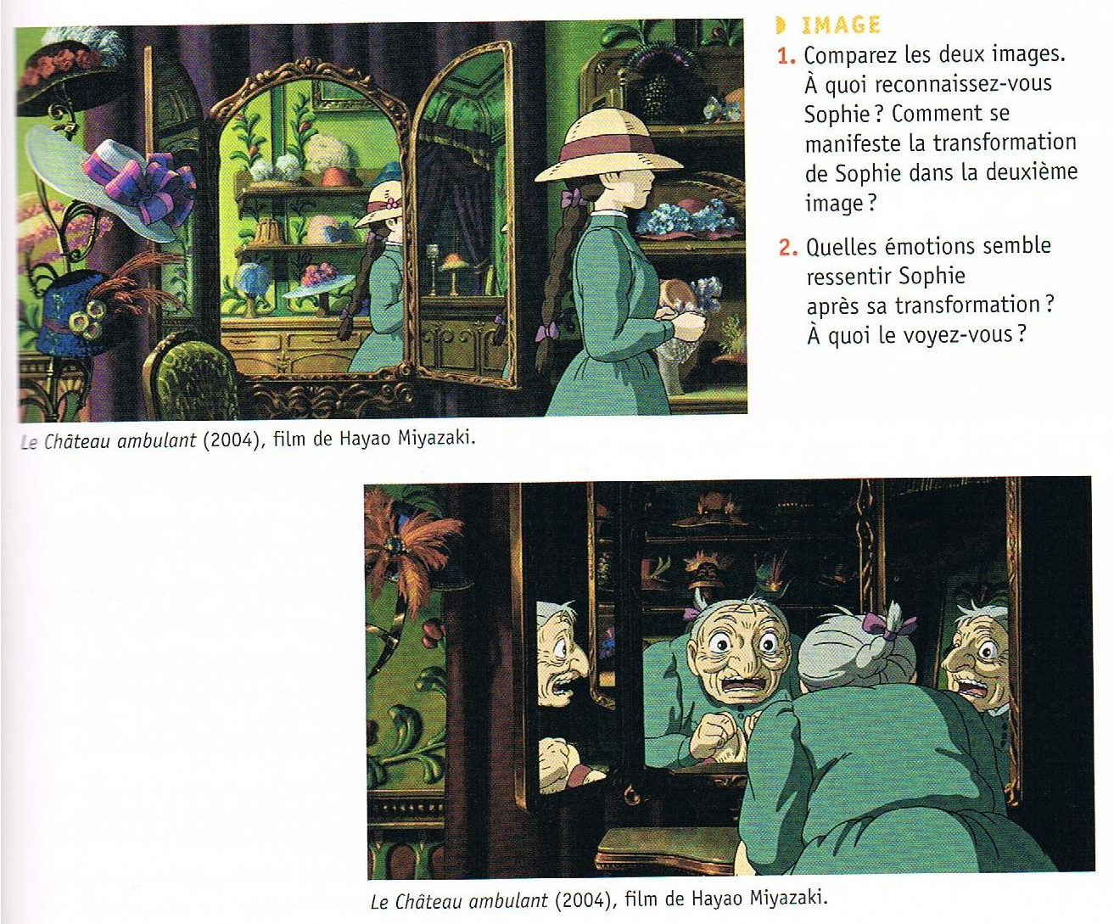

Citez tous les personnages présents dans cette scène ? Lesquels prennent la parole ?
Quelles paroles de Sophie révèle son fort caractère ? Relevez une phrase interrogative particulièrement insolente.
Que provoque le geste de la main fait par la sorcière ( ligne 15) ?
Quel passage du récit indique les conséquences du passage de la sorcière ? Dans ce passage relevez les mots appartenant au champ lexical de la vieillesse.
Dans les deux dernières répliques de Sophie, qu’est ce qui montre que le mauvais sort opère déjà ?
Quel sentiment de Sophie transparait dans ses paroles ? (l.15 à 21) En quoi ces paroles rendent-elles l’action plus intense ?
Quel second sort la sorcière jette t-elle à Sophie ?

A retenir
Le dialogue a pour fonction de renforcer ou enrichir l’action en cours, et la rendre plus intense.
Dans le texte de D. Wynne Jones, les paroles de Sophie témoignent de ses émotions et rendent le récit de sa métamorphose plus palpitant ( la répétition de je, les points de suspension, le verbe bégayer). Le lecteur peut percevoir la peur qui transparaît dans les paroles de Sophie.

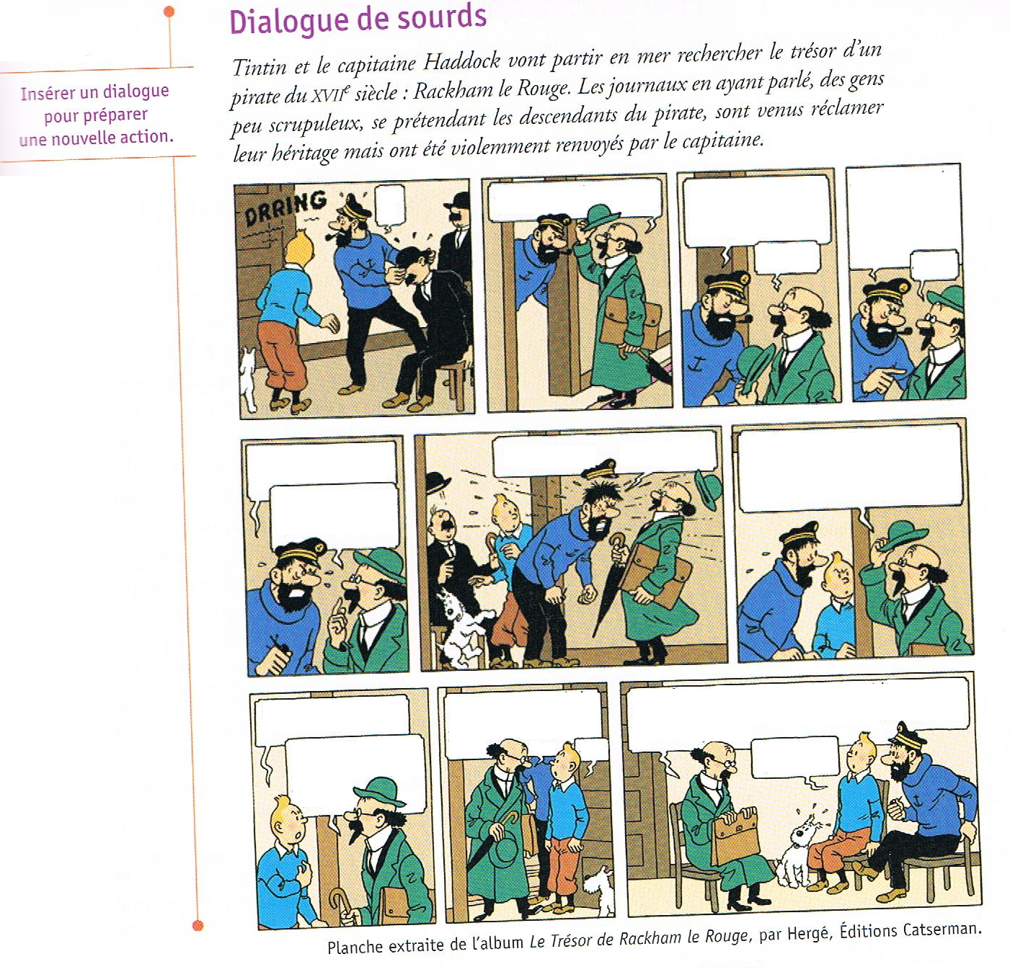
Un dialogue difficile

Connaissez-vous les personnages de cette planche ? Qui sont –ils ?
Que révèlent les questions de Tournesol dans les vignettes 3 et 4 ? Où est-ce confirmé ?
Comment s’enchainent les vignettes 6 et 7 ?
Pourquoi la vignette 8 est –elle comique ?
Relevez les signes de la colère du capitaine Haddock dans les images ?
Selon vous , quelle nouvelle action la dernière réplique de Tournesol prépare t-elle ?

A retenir
Le dialogue à pour fonction notamment de préparer une nouvelle action, qui sera racontée plus tard dans le récit. Dans la planche d’Hergé, les paroles contenues dans la dernière vignette annoncent l’un des dangers que devront affronter Tintin et le capitaine Haddock : les requins.

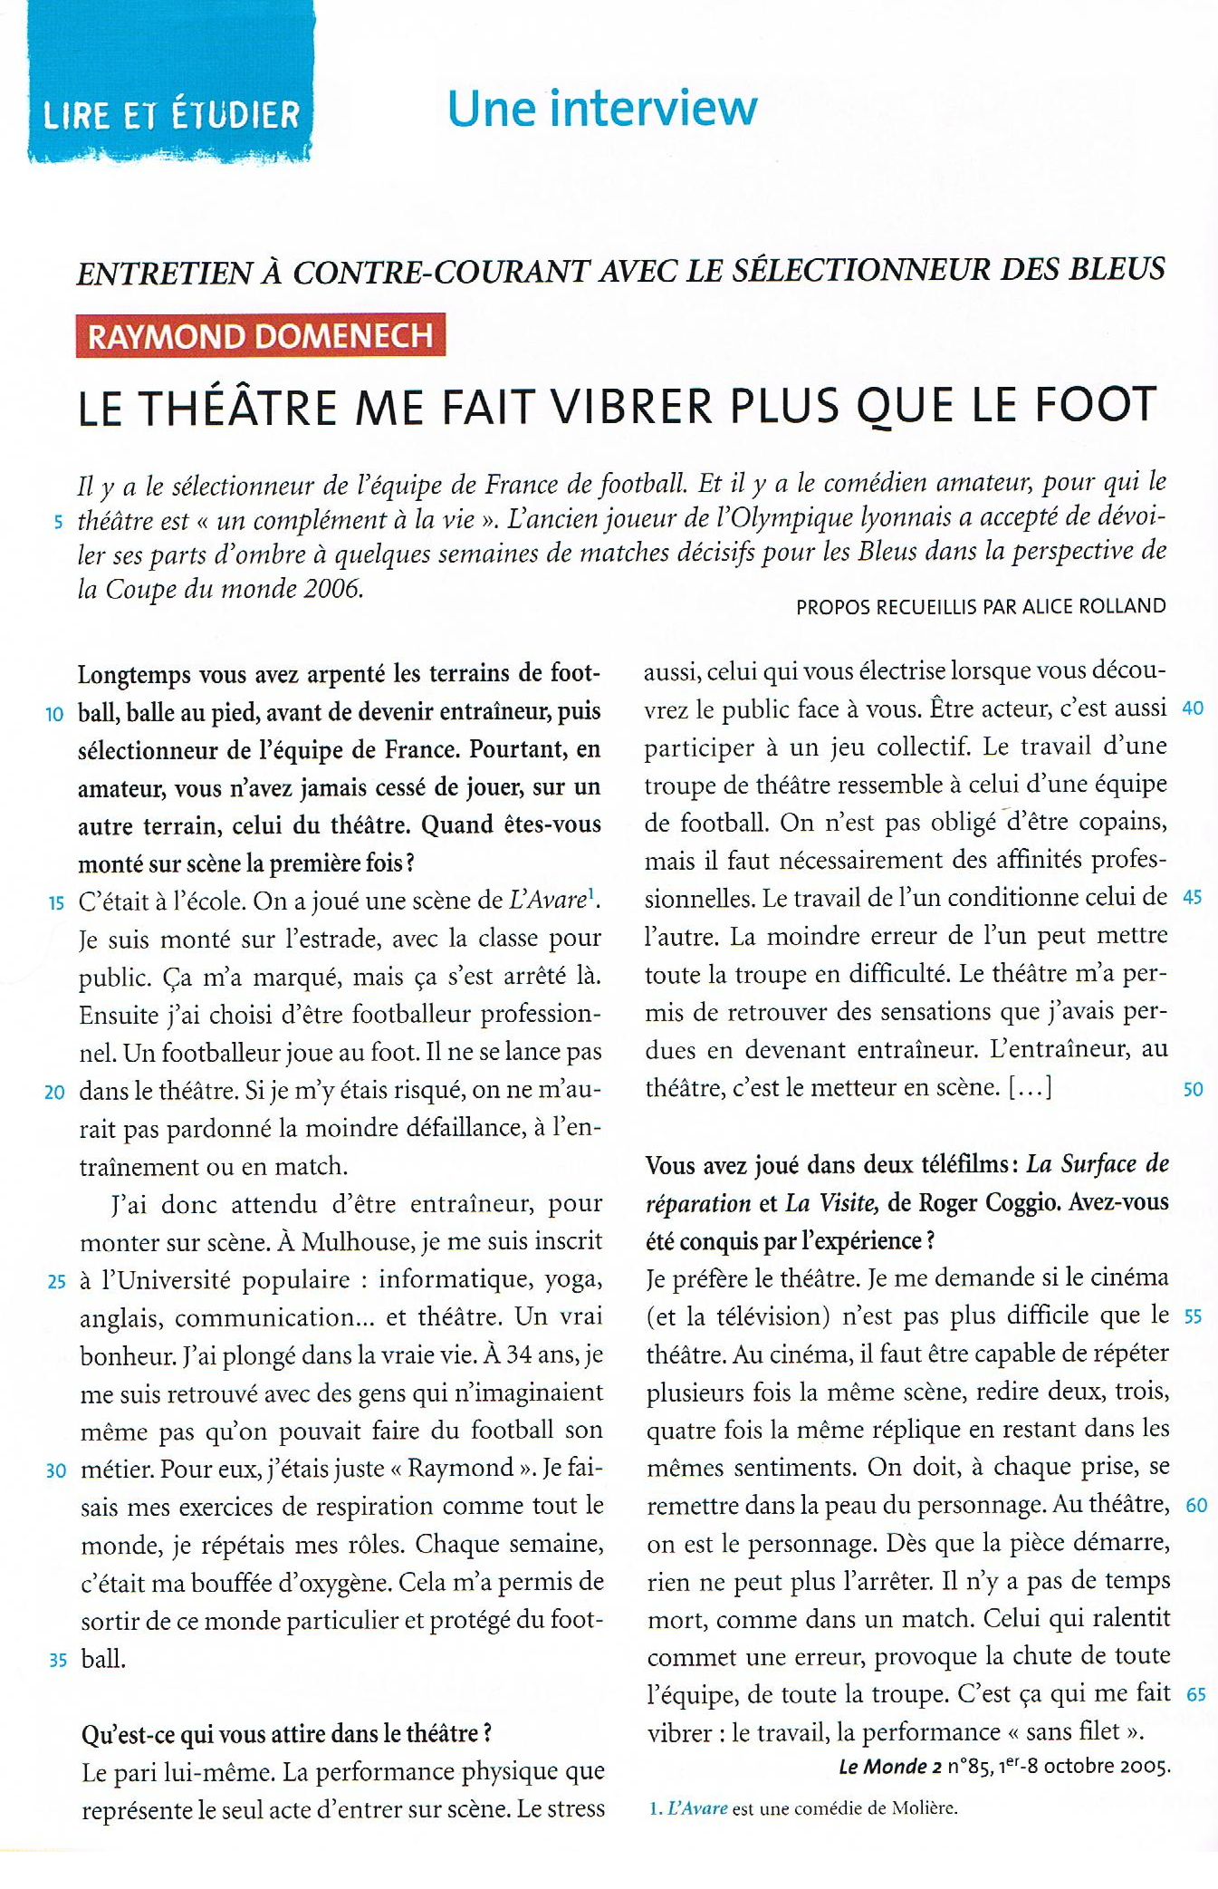
PREMIERE APPROCHE

